江西伟航新材料有限公司水泥构件及电力设施器材制造项目项目竣工环境保护验收监测报告表

建设单位：江西伟航新材料有限公司
编制单位：江西六佳环保科技有限公司

2024年5月

建设单位法人代表：
编制单位法人代表：

建设单位:江西伟航新材料有限公司 编制单位:江西六佳环保科技有限公司 地址：江西省宜春市袁州区彬江镇工业大道31号 地址：宜春市袁州区

表一、项目基本情况
 | 建设项目名称 |  | 江西伟航新材料有限公司水泥构件及电力设施器材制造项目
 | 建设单位名称 |  | 江西伟航新材料有限公司
 | 建设性质 |  | 新建 改扩建√ 技改 迁建
 | 建设地点 |  | 江西省宜春市袁州区彬江镇工业大道31号（114度32分36.540秒，27度48分09.657秒）
 | 法人代表 |  | 柳伟成 | 联系人 |  | 柳伟成
 | 联系方式 |  | 18879590719 | 行业类别及代码 |  | C3985 电子专用材料材料制造
 | 主要产品名称 |  | 水泥构件及电力设施器材制造
 | 设计生产能力 |  | 水泥构件1000套及电力设施器材4000套
 | 实际生产能力 |  | 水泥构件1000套及电力设施器材4000套
 | 建设项目环评时间 |  | 2023年10月 |  | 环评批复时间 |  | 2024年02月
 | 开工建设时间 |  | 2023年11月 |  | 开始营运时间 |  | 2023年12月
 | 环评报告表  审批部门 |  | 宜春市袁州生态环境局 |  | 环评报告表  编制单位 |  | 江西六佳环保科技有限公司
 | 投资总概算 |  | 12000 |  | 环保投资总概算 |  | 120 | 比例 | 1%
 | 实际总投资 |  | 12000 |  | 环保投资 |  | 120 | 比例 | 1%
 | 验收监测依据 |  | 1、《中华人民共和国环境保护法》（中华人民共和国第十二届全国人民代表大会常务委员会第八次会议于2014年4月24日修订通过，自2015年1月1日起施行。）；  2、《中华人民共和国水污染防治法》（2017年6月27日第十一届全国人民代表大会常务委员会第二十八次会议《关于修改<中华人民共和国水污染防治法>的决定》第二次修正；2018年1月1日正式实行）；  3、《中华人民共和国固体废物污染环境防治法》（2020年4月29日修订）；  4、《中华人民共和国噪声污染防治法》（2021年12月24日第十三届全国人民代表大会常务委员会第三十二次会议通过，自2022年6月5日起施行）；  5、《建设项目环境保护管理条例》（国务院令第682号，2017年6月21日国务院第177次常务会议通过，自2017年10月1日起施行。）；  6、《建设项目竣工环境保护验收暂行办法》（国家环境保护部国环规环评[2017]4号，2017年11月20日。）；  7、《一般工业固体废物贮存和填埋污染控制标准》（GB 18599-2020）；  8、《建设项目竣工环境保护验收技术指南 污染影响类》（生态环境部公告，2018 年5月16日。）；  9、《国务院关于印发打赢蓝天保卫战三年行动计划的通知》（国发[2018]22号，2018年6月27日。）；  10、《国务院关于印发水污染防治行动计划的通知》（国发[2015]17号，2015年4月2日。）；  11、《中华人民共和国大气污染防治法》（自2018年10月26日起施行）；  12、江西伟航新材料有限公司水泥构件及电力设施器材制造项目环境影响报告表2023年10月；  13、关于江西伟航新材料有限公司水泥构件及电力设施器材制造项目环境影响报告表的批复（袁环评字[2024]9号）。
 | 验收监测依据
验收监测评价标准、标号、级别、限值 |  | （1）污水排放标准  项目生产废水回用于生产过程，该废水不外排。污水经厂区污水处理站处理后达到污水处理厂接管标准（《污水综合排放标准》（GB8978-1996）中的三级标准），经园区排污管网入袁州区彬江机电产业园污水处理厂，经污水处理厂深度处理达《城镇污水处理厂污染物排放标准》（GB18918-2002）一级A标准后汇入袁河。  表1-1 污水排放标准 单位：mg/L  （2）大气污染物排放标准  本项目废气主要焊接烟尘、原料装卸粉尘、运输扬尘、搅拌粉尘、水泥罐废气。  项目焊接烟尘经移动式焊接烟尘净化器处理后，无组织排放，项目原料装卸粉尘经洒水抑尘处理后，无组织排放，项目运输扬尘经洒水降尘处理后，无组织排放，项目搅拌粉尘经喷淋洒水装置抑尘处理后，无组织排放；水泥罐废气经脉冲除尘处理后，通过1根15m排气筒(DA001)高空排放；项目有组织污染物颗粒物排放执行《水泥工业大气污染物排放标准》 (GB4915-2013)标准限值，无组织污染物颗粒物排放执行《水泥工业大气污染物排放标准》(GB4915-2013)标准限值。  表1-2 本项目废气排放标准  （3）环境噪声排放标准  本项目验收期间噪声执行《工业企业厂界环境噪声排放标准》（GB12348-2008）中3类标准，具体标准限值见下表。  表1-3工业企业厂界环境噪声排放标准 等效声级Leq:dB(A)  （4）固体废物污染控制标准  一般工业固体废物贮存执行《一般工业固体废物贮存和填埋污染控制标准》（GB18599-2020）中的有关标准，且贮存过程应满足相应防渗漏、防雨淋、防扬尘等环境保护要求；危险废物执行《危险废物贮存污染控制标准》(GB18597-2023)的要求  （5）总量  1、废气  根据废气产排污分析，项目废气污染物不涉及NOx和VOC，不需申请废气总量。  2、废水  本项目生活污水经化粪池处理后排入园区污水处理厂。  项目废水总量计算过程如下：  全厂废水排放量为1944t/a，  总量CODcr=1944m³/a×50mg/L×10⁻⁶=0.097t/a。  总量NH₃-N =1944m³/a×5mg/L×10⁻⁶=0.0097t/a。  本项目需申请废水CODcr、NH₃-N总量指标分别为0.097t/a、0.0097t/a。
  标 准 | 级 别 | 评价标准值
  《污水综合排放标准》(GB8978-1996)表 4 | 三级标准 | CODCr | BOD5 | SS | NH3-N | 石油类 | TP | LAS | 动植物油
  《污水综合排放标准》(GB8978-1996)表 4 | 三级标准 | 500 | 300 | 400 | 45 | 20 | 4 | 20 | /
  《城镇污水处理厂污染物排放标准》  (GB18918-2002) | 一级 A 标准 | 50 | 10 | 10 | 5(8) | 1.0 | 0.5 | 0.5 | 1.0
  排放方式 | 产污节点 | 污染物 | 最高允许排放浓度mg/m³ | 标准来源
  有组织 | 水泥罐 | 颗粒物 | 20 | 《水泥工业大气污染物排放标准》（GB4915-2013）表1标准限值
  无组织 | 粉尘 | 颗粒物 | 0.5 | 《水泥工业大气污染物排放标准》（GB4915-2013）表3标准限值
  适用标准 | 昼间 | 夜间
  《工业企业厂界环境噪声排放标准》(GB12348-2008)中3类 | 65 | 55

表二、项目工程建设内容、生产工艺流程及主要污染工序
2.1工程建设内容
本项目建筑面积本项目用地面积为18305.25㎡、建筑面积为3625.17㎡，主要建设有主体工程(旺通车间、1#车间、2#车间),储运工程(水泥制品区、水泥罐、原材料仓库),公用工程(给水、排水、供电系统),环保工程(废气处理设施、废水处理设施、固废处置及暂存间、噪声控制措施等)。本项目主要工程内容见下表。
表2-1 工程组成一览表
工程类别 | 工程  名称 | 环评工程内容及规模 | 实际工程内容及规模
主体工程 | 旺通车间 | 建筑面积为1208.39m²1F，闲置，存放杂物 | 建筑面积为1208.39m²1F，闲置，存放杂物
主体工程 | 1#车间 | 建筑面积为1208.39m²1F为原料搅拌和原料储存 | 建筑面积为1208.39m²1F为原料搅拌和原料储存
主体工程 | 2#车间 | 建筑面积为1208.39m²1F为抹光、养护、堆放、检验等工艺 | 建筑面积为1208.39m²1F为抹光、养护、堆放、检验等工艺
储运工程 | 水泥制品成品区 | 储存合格产品 | 储存合格产品
储运工程 | 水泥罐 | 水泥罐2个（总库容为200t），位于旺通车间旁，单个规格100t，高9m，铁质 | 水泥罐2个（总库容为200t），位于旺通车间旁，单个规格100t，高9m，铁质
储运工程 | 原料仓库 | 储存原料，为厂区西侧工棚 | 储存原料，为厂区西侧工棚
辅助工程 | 办公楼 | 1座二层，钢结构，建筑面积491.7m²，用于日常办公 | 1座二层，钢结构，建筑面积491.7m²，用于日常办公
辅助工程 | 门卫室 | 建筑面积20.9m² | 建筑面积20.9m²
辅助工程 | 休息室、仓库、厨房、车棚 | 建筑面积756.55m²，用于厂区日常设施 | 建筑面积756.55m²，用于厂区日常设施
公用工程 | 供水 | 由当地自来水管网供水 | 由当地自来水管网供水
公用工程 | 供电 | 由当地电网供电 | 由当地电网供电
公用工程 | 排水 | 雨污分流制排水 | 雨污分流制排水
环保工程 | 废气 | 搅拌废气 | 搅拌废气
环保工程 | 废气 | 水泥罐废气 | 水泥罐废气
环保工程 | 废气 | 焊接烟尘中的颗粒物及产品养护废气 | 焊接烟尘中的颗粒物及产品养护废气
环保工程 | 废水 | 车辆冲洗废水经洗车平台沉淀池沉淀后循环使用，不外排 | 车辆冲洗废水经洗车平台沉淀池沉淀后循环使用，不外排
环保工程 | 废水 | 生产废水充分利用各种水质的水，提高水的重复利用率，投资项目运营期的废水治理及利用以“清污分流、梯级利用”的原则进行设计。 | 生产废水充分利用各种水质的水，提高水的重复利用率，投资项目运营期的废水治理及利用以“清污分流、梯级利用”的原则进行设计。
环保工程 | 废水 | 污水排出建筑物后经化粪池处理排入污水管网。 | 污水排出建筑物后经化粪池处理排入污水管网。
环保工程 | 废水 | 雨水采用地面自然排放和建筑物有组织排水相结合的排水方式，由雨水排水管收集后排入厂区雨水管道。 | 雨水采用地面自然排放和建筑物有组织排水相结合的排水方式，由雨水排水管收集后排入厂区雨水管道。
环保工程 | 噪声 | 采用低噪声设备、密闭车间、安装减震基础等措施 | 采用低噪声设备、密闭车间、安装减震基础等措施
环保工程 | 固废 | 一般工业固废：钢筋边角料暂存于一般固废间，定期外售废品站处理，不良品采用人工敲碎后直接回用于搅拌工序，焊接废料混入生活垃圾由环卫部门统一处理。 | 一般工业固废：钢筋边角料暂存于一般固废间，定期外售废品站处理，不良品采用人工敲碎后直接回用于搅拌工序，焊接废料混入生活垃圾由环卫部门统一处理。
2.2、主要设备、原辅材料及产品方案
本项目主要原辅材料及动力消耗见表2-2，主要生产设备见表2-4，产品方案见表2-5。
表2-2 项目主要原辅材料及动力消耗一览表
序号 | 名称 |  | 单位 | 数量 | 形态 | 最大贮存量 | 储存方式 | 其他
 |  | 一、电力设施器材主要原辅料
1 | 钢筋 |  | 吨 | 1230 | 固态 | 180 | 箱装 | 外购
2 | 钢板 |  | 吨 | 67 | 固态 | 50 | 箱装 | 外购
3 | 砂子 |  | 吨 | 4330 | 固态 | 700 | 袋装 | 外购
4 | 骨料 |  | 吨 | 5730 | 固态 | 600 | 袋装 | 外购
5 | 水泥 |  | 吨 | 2330 | 固态 | 406 | 袋装 | 外购
6 | 钢纤维 |  | 吨 | 13 | 固态 | 10 | 袋装 | 外购
 |  | 二、水泥构件主要原辅料
1 | 钢筋 |  | 吨 | 620 | 固态 | 180 | 箱装 | 外购
2 | 钢板 |  | 吨 | 33 | 固态 | 50 | 箱装 | 外购
3 | 砂子 |  | 吨 | 2170 | 固态 | 700 | 袋装 | 外购
4 | 骨料 |  | 吨 | 2870 | 固态 | 600 | 袋装 | 外购
5 | 水泥 |  | 吨 | 1170 | 固态 | 406 | 袋装 | 外购
6 | 钢纤维 |  | 吨 | 7 | 固态 | 10 | 袋装 | 外购
三、公用原辅料
1 | 脱模剂 |  | 吨 | 30 | 液态 | 10 | 桶装 | 外购
2 | 无铅焊条 |  | 吨 | 1 | 固态 | 1 | 箱装 | 外购
3 | 润滑油 |  | 吨 | 0.1 | 液态 | 0.05 | 桶装 | 外购
四、能源
1 | 新水 |  | 吨 | 6897 |  |  |  | 园区市政水网
2 | 电 |  | 万KWh | 130 |  |  |  | 园区供电
3 | 柴油 |  | 吨 | 24 |  |  |  | 外购
主要原辅材料理化性质及危害性：
表2-3脱模剂组分含量表
名称 | 主要成分
脱模剂 | 植物油、水
表2-5 脱模剂理化性质
标识 | 物质状态：水性 | 形状：液体 | pH值：8.5±1 | 沸点/沸点范围：高于100℃
标识 | 颜色：米白色 | 气味：无 | 分解温度：无 | 闪火点：高于180℃ 测试方法：开杯
标识 | 自燃温度：无 | 爆炸界限：无 | 蒸气压：无 | 蒸汽密度：无
标识 | 密度：水气密度高于空气 |  | 溶解度：和水溶解度佳
安定性及反应性 | 安定性：佳 |  | 特殊状况下可能的危害反应：无
安定性及反应性 | 应避免的状况：勿和高挥发溶剂混合 |  | 应避免的物质；高挥发溶剂(强酸/强碱)
安定性及反应性 | 危害分解物：无
毒性 | 急毒性：无 | 局部效应：无 | 致敏感性：无 | 特殊效应：无
毒性 | 慢毒性或长期毒性：无
最重要危害效应 | 健康危害效应：本产品属水性，在正常情况下使用，不会对进口造成影响。  环境影响：在正常情况下使用，不会对环境造成影响。  物理性及化学危害：无  特殊危害：无，但不可食用。
急救措施 | 吸入：正常的工业使用，将导致任何不适应，工厂最好有良好之通风设备。若有不适，将伤者移至通风处，若有呼吸困难，请给予人工呼吸器，必要时施行心肺复苏并至医院检查。  皮肤接触：正常情况下使用，不会对健康造成影响，少量接触，以肥皂及大量水冲洗至少15分钟，若有发炎现象，请到医院检查。  食入：正常的工业使用，将导致任何不适，离开工作场所时将所使用的工作服清洗后，下次再用，吃东西前必先洗手。误食本产品请勿催吐，马上送医院检查。
灭火措施 | 适用灭火剂：水、干粉、二氧化碳、泡沫灭火器。  灭火时可能遭遇之特殊危害：无特殊灭火程序：一般灭火程序  消防人员的防护设备：一般防护人员防护设备
泄漏处理方法 | 个人应注意事项：被弄脏的地板会滑需小心。  环境注意事项：以清水或非活性的物质清洗。  清理方法：以大量土砂吸附回收，再以清水或非活性的物质清洗。
安全处置与储存方法 | 处置；穿戴安全眼镜，防护手套.  储存：必存放于通风处，空间的温度必在1℃~30℃，不用时要将桶盖盖好，远离易燃物，火源及高温设备旁，无以电锯或易产生火花的工具切割本容器。
润滑油：能起到润滑减磨、辅助冷却降温、密封防漏、防锈防蚀、减震缓冲等作用。机油由基础油和添加剂两部分组成。基础油是润滑油的主要成分，决定着润滑油的基本性质，添加剂则可弥补和改善基础油性能方面的不足，赋予某些新的性能，是润滑油的重要组成部分。

无铅焊条：是在金属焊芯外将涂料（药皮）均匀、向心地压涂在焊芯上。焊芯即焊条的金属芯，为了保证焊缝的质量与性能，对焊芯中各金属元素的含量都有严格的规定，特别是对有害杂质（如硫、磷等）的含量，应有严格的限制，优于母材。本项目采用无铅焊条。
表2-4 项目主要生产设备一览表
序号 | 设备名称 | 规格型号 | 单位 | 环评数量 | 实际数量
1 | 强制式搅拌机 | JS1000 | 台 | 4 | 4
2 | 电磁振动给料机 | X2CI | 台 | 4 | 4
3 | 给料机 | Φ2.0*8.5m | 台 | 4 | 4
4 | 斗式提升机 | T20*16m | 台 | 4 | 4
5 | 螺旋输送机 | Φ300*8m | 台 | 4 | 4
6 | 电脑计量斗 | DJ7m³ | 台 | 4 | 4
7 | 固定式搅拌浇注机 | JJB3.5 | 台 | 4 | 4
8 | 灰浆计量罐 | HJ35 | 台 | 1 | 1
9 | 喷涂机 | LJB | 台 | 4 | 4
10 | 渣浆泵 | 50L*2J-40-25 | 台 | 2 | 2
11 | 涡流制浆机 | J2W | 台 | 2 | 2
12 | 摆渡车 | BDC | 台 | 4 | 4
13 | 装卸车 | 5t | 台 | 4 | 4
14 | 叉车 | 5t | 台 | 2 | 2
15 | 行车 | 10t | 台 | 3 | 3
16 | 切割机 | DGF-4*1.2-7.5 | 台 | 2 | 2
17 | 卷杨机 | 8t | 台 | 1 | 1
18 | 空气压缩机 | 1.5m³ | 台 | 2 | 2
19 | 砂仓 | 20m³ | 台 | 2 | 2
20 | 灰仓 | 15m³ | 台 | 2 | 2
21 | 水泥罐 | 20m³ | 台 | 2 | 2
22 | 潜水泵 | QY30-20-3 | 台 | 3 | 3
23 | 交流脉冲式点焊机 | WL-SP-100K(加 | 套 | 1 | 1
24 | 电焊机 | U7C-400 | 台 | 3 | 3
25 | 蒸汽发生器（电加热） | 0.5T | 台 | 1 | 1
26 | 砂石分离机 | 16.25KW | 台 | 1 | 1
表2-4项目产品规划一览表
名称 | 内容 | 单位m | 套/m | 环评情况（数量/单位） | 实际情况（数量/单位）
水泥构件 | 装配式围墙 | 5000 | 5 | 1000套 | 1000套
电力设施器材 | 电缆排管 | 100000 | 50 | 2000套 | 2000套
电力设施器材 | 电缆沟槽 | 20000 | 10 | 2000套 | 2000套
2.3、劳动定员及劳动制度
劳动定员：项目现有员工约162人，年工作300天，采用两班制的工作模式，每班工作8小时。厂区不设食宿。
2.4、主要工艺流程及产污环节
1、生产工艺：

（1）砂石料原材料搅拌
工艺流程图及产排污位置图项目生产工艺如下图：
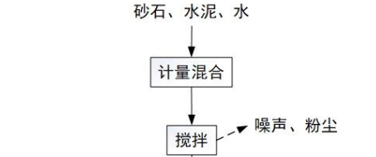
骨料
图2-1 水砂石料原材料搅拌工艺流程图

1）原辅材料储运砂石：本项目使用的砂子骨料均为外购成品，不在厂区内加工处理，通过车辆运送至厂区内，储存于骨料堆场中，通过装载机输送至搅拌机。此过程会产生噪声、粉尘。水泥：本项目使用的水泥均为外购成品，通过罐车运送至厂区内，储存于水泥罐中，通过管道输送至搅拌机。此过程会产生噪声、粉尘。

2）水泥及水通过管道再经计量斗计量后、砂石通过给料机输送至搅拌机料斗，据建设单位提供资料，搅拌时水、水泥、砂、骨料按照0.47：1：1.40：2.85的比例混合后搅拌，搅拌过程密闭、湿式作业。此过程会产生噪声、粉尘。
（2）水泥构件及电力设施器材制造
工艺流程图及产排污位置图项目生产工艺如下图：

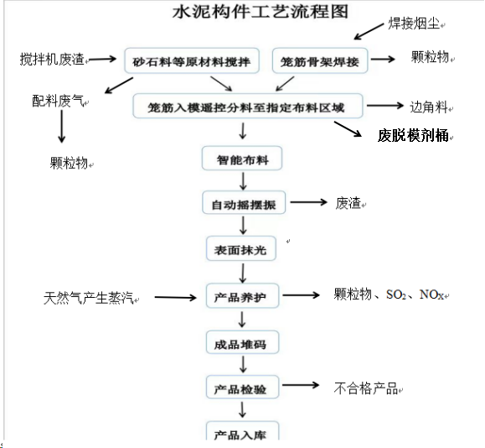

图2-2水泥构件及电力设施器材制造工艺流程图
水泥构件及电力设施器材工艺流程基本一致，主要区别为使用的模具不同。
工艺流程描述：
①砂石料原材料搅拌
将砂子、骨料、水泥等原材料经给料机进入密闭的强制式搅拌机搅拌，再将检验合格的钢筋骨架放入相应的外购模具内，安装完毕后，对其平面位置、纵横向稳定性等进行检查。搅拌过程产生废气颗粒物，噪声，搅拌后产生废渣。
②笼筋骨架焊接
使用电焊机对笼筋骨架焊接，焊接过程产生焊接烟尘。
③笼筋入模遥控分料至指定布料区域
使用行车将焊接好的笼筋骨架放入模具内，为布料做准备。
④智能布料
搅拌后的砂石料原材料利用罐车运送至各固定模台，涂刷脱模剂使模板与混凝土表面形成一层膜，将两者隔开，保证脱模时混凝土表面光滑平整，保证混凝土的粘附量小于5g/m²。将原材料使用固定式搅拌浇注机装入模具内浇筑，加入模具后成型，即为半成品。
⑤自动摇摆振
用于对浇筑后的混凝土做振捣处理，直至混凝土转变为密实的状态为止。振捣时，驱动模台与预制构件共同振动，合理控制振捣设备的运行状态，由升降驱动轮提供竖直方向的振动。振捣具有较强的扰动性，在保证振捣密实的前提下，需尽可能减小振捣带来的不良影响。摇摆振过程会产生废渣。
⑥表面抹光、脱模
在产品表面压实，使表面光洁、密实。水泥成型后人工脱模处理，模具重复利用。
⑦产品养护
蒸汽养护工艺一般分为静停、升温、恒温、降温4个阶段，为了防止制品因内外温差过大或恒温温度过高而导致混凝土产生裂缝，严格控制蒸养过程中的升、降温速率及恒温温度。
静停阶段也称预养期、前置期或静置期，为制品成型后及蒸汽养护开始前在大气环境下的一段放置时间。该阶段主要是保证混凝土中水泥进行了一定程度的水化，具有一定的结构强度，以防止升温期混凝土体积膨胀对结构产生破坏。静养阶段的时间应根据环境温度的变化做适当调整，但应遵循宜长不宜短的原则，一般不应少于1.5h。
升温阶段分为两个步骤，即从环境温度升温至60摄氏度左右；保持两个小时左右后再升至80摄氏度左右，再保持2小时左右。如果制品早期预养时间越长，初期结构强度越高，升温速率可以相应提高；反之，则需缓慢升温。秋夏两季，升温速率应控制在25摄氏度左右每小时：春冬两季应控制在15摄氏度左右每小时为宜。如果产品表面出现明显裂纹，则应减小升温速率。所用时间在2到3小时左右。
恒温阶段的主要控制参数是恒温温度和恒温时间。对于水泥与混凝土制品，恒温阶段的温度越高和养护时间越长，制品的强度发展越快和最终获得的强度越高。但过高的恒温温度和较长的热养时间会造成制品后期强度的损失或其它特性受损，所以选择合适的恒温温度对于蒸养过程非常重要。恒温阶段的温度应保持在80摄氏度左右，湿度控制在85%--95%，且保持时间应控制在2--3小时左右。
⑧成品堆码
成品放置于堆码区，为避免成品开裂需定期喷雾喷洒少量自来水于成品表面（刚刚润湿产品表面即可）进行自然养护。
⑨产品验收入库
入库前检查合格产品，产品入库合格产品放入仓库。
2.6、验收期间项目主要污染源工序分析
表2-5 主要污染源、排放方式等一览表
项目 |  | 产污工序 | 污染因子
营运期 | 废气 | 笼筋骨架焊接 | 颗粒物
营运期 | 废气 | 砂石料等原材料搅拌 | 颗粒物
营运期 | 废气 | 水泥罐 | 颗粒物
营运期 | 废气 | 蒸汽养护废气 | 水蒸气
营运期 | 废水 | 生产废水 | pH、COD_{cr}、SS、石油类、LAS、TP、氨氮
营运期 | 废水 | 生活污水 | pH、COD_{cr}、SS、动植物油、LAS、TP、氨氮
营运期 | 固废 | 一般固废 | 边角料
营运期 | 固废 | 一般固废 | 沉渣
营运期 | 固废 | 一般固废 | 废渣
营运期 | 固废 | 一般固废 | 除尘灰
营运期 | 固废 | 一般固废 | 废脱模剂桶
营运期 | 固废 | 危险固废 | 废润滑油桶
营运期 | 噪声 | 设备噪声 | 等效A声级
2.7、项目变动情况
表2-7 项目判定情况
类别 | 要求 | 实际情况
重大变动情形 | 建设项目开发、使用功能发生变化的。 | 无相关情形
重大变动情形 | 生产、处置或储存能力增大30%及以上的。 | 无相关情形
重大变动情形 | 生产、处置或储存能力增大，导致废水第一类污染物排放量增加的。 | 无相关情形
重大变动情形 | 位于环境质量不达标区的建设项目生产、处置或储存能力曾大，导致相应污染物排放量增加的（细颗粒物不达标区，相应污染物为二氧化硫、氮氧化物、可吸入颗粒物、挥发性有机物央；臭氧不达标区，相应污染物为氮氧化物、挥发性有机物；其他大气、水污染物因子不达标区，相应污染物为超标污染因子）；位于达标区的建设项目生产、处置或储存能力增大，导致污染物放量增加10%及以上的。 | 无相关情形
重大变动情形 | 重新选址；在原厂址附近调整（包括总平面布置变化）导致环境防护距离范围变化且新增敏感点的。 | 无相关情形
重大变动情形 | 新增产品品种或生产工艺（含主要生产装置、设备及配套设施）、主要原辅材料、燃料变化，导致以下情形之一：（1）新增排放污染物种类的（毒性、挥发性降低的除外）；（2）位于环境质量不达标区的建设项目相应污染物排放量增加的；（3）废水第一类污染物排放量增加的；（4）其他污染物排放量增加10%及以上的。 | 无相关情形
重大变动情形 | 物料运输、装卸、贮存方式变化，导致大气污染物无组织排放量增加10%及以上的。 | 无相关情形
重大变动情形 | 废气、废水污染防治措施变化，导致第6条中所列情形之一（废气无组织排放改为有组织排放、污染防治措施强化或改进的除外）或大气污染物无组织排放量增加10%及以上的。 | 无相关情形
重大变动情形 | 新增废水直接排放口；废水由间接排放改为直接排放；废水直接排放口位置变化，导致不利环境影响加重的。 | 无相关情形
重大变动情形 | 新增废气主要排放口（废气无组织排放改为有组织排放的除外）；主要排放口排气筒高度降低10%及以上的。 | 无相关情形
重大变动情形 | 噪声、土壤或地下水污染防治措施变化，导致不利环境影响加重的。 | 无相关情形
重大变动情形 | 固体废物利用处置方式由委托外单位利用处置改为自行利用处置的（自行利用处置设施单独开展环境影响评价的除外）；固体废物自行处置方式变化，导致不利环境影响加重的。 | 无相关情形
重大变动情形 | 事故废水暂存能力或拦截设施变化，导致环境风险防范能力弱化或降低的。 | 无相关情形

表三、环境保护设施和主要污染源、污染物处理及排放
3、主要污染源、污染物处理和排放：
3.1 废水
项目废水为车辆冲洗废水和地面冲洗废水经洗车平台沉淀池沉淀后循环使用，不外排；罐车、搅拌机清洗废水经砂石分离机处理+沉淀池沉淀后循环使用，不外排；生活污水后经化粪池处理排入污水管网，蒸养废水未进入产品的全部蒸发，不会对周围的水环境产生不良影响。。详见表3-1。
表3-1 废水排放及防治措施表
废水类别 | 来源 | 污染物种类 | 排放规律 | 治理措施 |  | 排放去向
 |  |  |  | 环评及批复要求 | 实际建设 | 排放去向
员工生活用水 | 生活用水 | pH、CODcr、SS、动植物油、LAS、TP、氨氮 | 间断 | 三级化粪池 | 三级化粪池 | 袁州区彬江机电产业园污水处理厂
生产废水 | 清洗废水 | pH、CODcr、SS、石油类、LAS、TP、氨氮 | 间断 | 回用不外排 | 回用不外排 | 袁州区彬江机电产业园污水处理厂
3.2 废气
项目验收期间产生的大气污染物主要焊接烟尘、原料装卸粉尘、运输扬尘、搅拌废气、粉料入仓。详见表3-2。
表3-2 废气排放及防治措施表
废气类别 | 来源 | 污染物种类 | 排放  规律 | 治理措施 |  | 排放去向
 |  |  |  | 环评及批复要求 | 实际建设 | 排放去向
生产废气 | 焊接烟尘 | 颗粒物 | 无组织 | 1台移动式焊接烟尘净化器 | 1台移动式焊接烟尘净化器 | 大气
生产废气 | 原料装卸粉尘 | 颗粒物 | 无组织 | 喷雾洒水 | 喷雾洒水 | 大气
生产废气 | 运输扬尘 | 颗粒物 | 无组织 | 洒水抑尘 | 洒水抑尘 | 大气
生产废气 | 搅拌粉尘 | 颗粒物 | 无组织 | 喷淋洒水装置 | 喷淋洒水装置 | 大气
生产废气 | 粉料入仓 | 颗粒物 | 有组织 | 水泥入仓出气口连接集气管并设置集气管道经脉冲除尘处理后通过1根15m排气筒排放 | 水泥入仓出气口连接集气管并设置集气管道经脉冲除尘处理后通过1根15m排气筒排放 | 大气
3.3 噪声
项目验收期间噪声主要来源于等机械设备运行过程产生的噪声。详见表3-3。
表3-3 噪声排放及防治措施表
噪声类别 | 来源 | 污染物种类 | 排放规律 | 治理措施 |  | 排放去向
 |  |  |  | 环评及批复要求 | 实际建设 | 排放去向
厂界噪声 | 设备运行 | 设备噪声 | 间断 | 厂房隔音、设备减震垫等。 | 厂房隔音、设备减震垫等处理。 | 周边环境
3.4 固体废弃物
项目运营期固体废物为生活垃圾、废边角料、废脱模剂桶、废润滑油桶等
①一般固废
项目入模工序会产生边角料，产生量约为原料用量的1.5%，即279t/a，收集后回用于生产；项目沉淀池会产生少量沉渣，产生量约为原料用量的0.5%，即93t/a，收集后回用于生产；项目清理搅拌机时会产生少量废渣，产生量约为原料用量的0.1%，即19t/a，收集后回用于生产。根据工程分析，除尘灰产生量约为0.2t/a，除尘器设置密闭灰仓并及时卸灰，采用气力输送方式运输除尘灰至水泥筒仓，回用于生产；涂刷脱模剂产生的废脱模剂桶量为0.2t/a（脱模剂主要成分为植物油、水，故属于一般固废），收集后由厂家回收；项目劳动定员162人，生活垃圾人均日产生量约0.5kg/d·人，年工作300天，则本项目生活垃圾产生量为24.3t/a。生活垃圾集中收集后交由环卫部门统一清运。
一般固废暂存间和危废暂存间建设要求
一般固废暂存间按照《一般工业固体废物贮存和填埋污染控制标准》（GB18599-2020）的要求建设，占地面积为100m²，最大存储量为50t，储存周期为30d。禁止危险废物和生活垃圾混入一般固废间，地面做硬化、防渗处理。
②危险废物
本项目生产设备在使用过程中定期维护保养会产生一定量的废弃润滑油，产生量约为0.1t/a，属于《国家危险废物名录》（2021年本）HW08（900-214-08）车辆、轮船及其它机械维修过程中产生的废发动机油、制动器油、自动变速器油、齿轮油等废润滑油，收集暂存于 危废暂存间，定期交有资质的单位处置。 项目设置危废暂存间（14m2），最大存储量为5t，可满足一年的贮存需求，采取相应的防风、防雨、防晒、防渗、防漏、防流失等设施，用于项目产生危险废物的堆放。
项目危险废物暂存间应按照《危险废物贮存污染控制标准》（GB18597-2023）要求进行维护和使用，并做好防风、防雨、防渗，其他要求如下：
1）应建有堵截泄漏的裙脚，地面与裙脚要用坚固防渗的材料建造。应有隔离设施、报警装置和防风、防晒、防雨、防渗设施；
2）基础防渗层为厚度在2毫米以上的高密度聚乙烯或其他人工防渗材料组成，渗透系数应小于1.0×10-10厘米/秒；
3）须有泄漏液体收集装置及气体导出口和气体净化装置；
4）用于存放液体、半固体危险废物的地方，还须有耐腐蚀的硬化地面，地面无裂隙，并设置应急收集池；
5）不相容的危险废物堆放区必须有隔离间隔断；
6）衬层上需建有渗滤液收集清除系统、径流疏导系统。
危险废物储存要求：
危险废物储存应当使用符合标准的容器，容器应完好无损；
（2）禁止将不相容（相互反应）的危险废物在同一容器内混装；
（3）装载液体、半固体危险废物容器内留足够空间，容器顶部与液体表面之间保留100mm以上空间。
危险废物台账要求：
根据危险废物产生后不同的管理流程，在产生、贮存、利用、处置等环节建立危险废物的台账记录表（或生产报表）；
定期（如按月、季或年）汇总危险废物台账记录表（或生产报表），形成周期性报表；
（3）汇总危险废物台账报表，以及危险废物产生工序调查表及工序图，危险废物特性表，危险废物产生情况一览表，委托处置利用合同等，形成完整的危险废物台账。
危险废物运输要求：（1）危险废物的运输是指从危险废物产生地转移至处理或处置地的过程。危险废物的运输需选择合适的容器、确定装载的方式、选择适宜的运输工具，再确定合理的运输路线以及制定泄漏或临时事故的补救措施。
（2）危险废物运输单位需要具备危险货物运输资质，运输危险废物的车辆必须是危险货物运输车辆。运输者还应经过专门的培训并配备必要的防护工具，熟悉突发状况的应急处理措施。
（3）运输单位和个人在运输危险废物的过程中，应按要求填写《危险废物转移联单》，并采取防扬散、防流失、防渗漏或其他防止污染环境的措施。不得将危险废物与旅客在同一运输工具上载运。
3-4项目固废情况一览表
序号 | 产生环节 | 污染物 | 年度计划产生量(t/a) | 属性 | 代码 | 贮存方式 | 处置措施
1 | 入模工序 | 边角料 | 279 | 一般固废 | 302-003-99 | 固定地点贮存 | 收集后回用于生产
2 | 沉淀池 | 沉渣 | 93 | 一般固废 | 302-003-99 | 固定地点贮存 | 收集后回用于生产
3 | 清理搅拌机过程 | 搅拌机废渣 | 19 | 一般固废 | 302-003-99 | 固定地点贮存 | 收集后回用于生产
4 | 集气罩 | 除尘灰 | 0.2 | 一般固废 | 302-003-99 | 除尘器设置密闭灰仓并及时卸灰，采用气力输送方式运输除尘灰至水泥筒仓 | 回用于生产
5 | 涂刷脱模剂 | 废脱模剂桶 | 0.2 | 一般固废 | 302-003-99 | 固定地点贮存 | 收集后由厂家回收
6 | 职工生活 | 生活垃圾 | 24.3 | 生活垃圾 | / | 固定地点贮存 | 环卫部门统一收集处理
7 | 设备润滑 | 废润滑油桶 | 0.1 | 危险废物 | 900-249-08 | 危废间 | 收集后与卖家交换新桶处理

3.5环保设施建设情况
项目总投资12000万元，其中环保投资120万元，占项目总投资的1%。详见表3-5。
表3-5 环保投资概算 单位/万元
类别 | 环保治理措施 | 预期治理效果 | 环评规划投资 | 实际投资
废水 | 沉淀池 | 接管标准 | 40 | 40
废气 | 水喷淋装置、集气罩+脉冲除尘 | 达标排放 | 30 | 30
固体 | 一般固废堆场100m²，危废暂存间14m² | 处理率100% | 30 | 30
噪声 | 隔声、消声、减震等 | 厂界达标 | 20 | 20
合计 |  |  | 120 | 120

表四、建设项目环境影响报告表主要结论及审批部门审批决定
4.1 建设项目环境影响报告表主要结论
建设项目环评报告表的主要结论及建议详见表4-1。
项目 | 环境影响评价报告表中对废水、废气、噪声、固体废弃物污染防治设施效果的要求
废气 | 本项目废气主要焊接烟尘、原料装卸粉尘、运输扬尘、搅拌粉尘、水泥罐废气。  项目焊接烟尘经移动式焊接烟尘净化器处理后，无组织排放，项目原料装卸粉尘经洒水抑尘处理后，无组织排放，项目运输扬尘经洒水降尘处理后，无组织排放，项目搅拌粉尘经喷淋洒水装置抑尘处理后，无组织排放；水泥罐废气经脉冲除尘处理后，通过1根15m排气筒(DA001)高空排放；项目有组织污染物颗粒物排放执行《水泥工业大气污染物排放标准》 (GB4915-2013)标准限值，无组织污染物颗粒物排放执行《水泥工业大气污染物排放标准》(GB4915-2013)标准限值。
废水 | 项目运营期废水主要为生活废水、清洗废水。洗车用水循环使用不外排；生活废水经化粪池处理后经园区市政污水管网进入袁州区彬江机电产业园污水处理厂处理达到《城镇污水处理厂污水排放标准》(GB18918-2002)一级A标准后，尾水排入袁河。
噪声 | 选用低噪声设备，同时采用减振、隔声、降噪、合理布局等措施，控制环境噪声影响。厂界噪声须达到《工业企业厂界环境噪声排放标准》(GB12348-2008)中3类标准。
固体废弃物 | 本项目的固体废弃物主要为员工的生活垃圾、废边角料、废脱模剂桶、废润滑油桶等。应按“资源化、减量化、无害化”处理原则，认真落实固废分类收集、处置和综合利用措施。一般工业固体废物暂存场按《一般工业固体废物贮存和填埋污染物控制标准》(GB18599-2020)要求设置。危险废物暂存场按《危险废物贮存污染控制标准》(GB18597-2023)相关要求设置。
总结论 | 项目符合国家产业政策，选址合理，平面布置合理；项目营运期认真落实本次环评提出的防治措施后，对外环境的影响较小，且外环境不会制约本项目的建设。因此，从环境保护的角度而言，本项目是可行的，并可获得较好的环境、经济、社会效益。
表4-1 环境影响评价报告表主要结论及建议

表五、验收监测质量保证及质量控制
5.1 验收监测分析方法依据及监测（见表5-1）
监测过程中使用的仪器设备均要符合国家有关标准和技术要求。《中华人民共和国强制检定的工作计量器具明细目录》里的仪器设备，经计量检定合格并在有效期内使用；不属于《中华人民共和国强制检定的工作计量器具明细目录》里的仪器设备，均校准合格并在有效期内使用。
表5-1 验收监测分析方法依据及监测仪器
分析项目 | 分析仪器型号 | 检测标准（方法）名称 | 检出限
pH值 | XY-YQ-066/SX751/PH/ORP电导率/溶解氧测量仪 | 《水质pH值的测定电极法》HJ1147-2020 | /
化学需氧量 | / | 《水质化学需氧量的测定重铬酸盐法》HJ828-2017 | 4mg/L
五日生化需氧量 | XY-YQ-034/SPX-150B/  生化培养箱 | 《水质五日生化需氧量(BOD5)的测定稀释与接种法》HJ505-2009 | 0.5mg/L
氨氮 | XY-YQ-044/T6新世纪/  紫外可见分光光度计 | 《水质氨氮的测定纳氏试剂分光光度法》HJ535-2009 | 0.025mg/L
悬浮物 | XY-YQ-037/101-2AB/  电热鼓风干燥箱XY-YQ-060/AUW120D/十万分之一天平 | 《水质悬浮物的测定重量法》GB11901-1989 | 4mg/L
动植物油 | XY-YQ-006/LT-21A/  红外分光测油仪 | 《水质石油类和动植物油类的测定红外分光光度法》HJ637-2018 | 0.06mg/L
石油类 | XY-YQ-006/LT-21A/  红外分光测油仪 | 《水质石油类和动植物油类的测定红外分光光度法》HJ637-2018 | 0.06mg/L
总磷 | XY-YQ-044/T6新世纪/紫外可见分光光度计 | 《水质总磷的测定钼酸铵分光光度法》GB11893-1989 | 0.01mg/L
阴离子表面活性剂 | XY-YQ-044/T6新世纪/  紫外可见分光光度计 | 《水质阴离子表面活性剂的测定亚甲蓝分光光度法》GB7494-1987 | 0.05mg/L
总悬浮颗粒物 | XY-YQ-132/LB-350N/  恒温恒湿称重系统  XY-YQ-060/AUW120D/  十万分之一天平 | 《环境空气总悬浮颗粒物的测定重量法》HJ1263-2022 | 168μg/m³  （采样1小时）
厂界噪声 | XY-YQ-168/HS6228A型/  多功能声级计 | 《工业企业厂界环境噪声排放标准》  GB12348-2008 | /
5.2人员

参与本次验收的现场监测人员及实验室分析人员均经过江西省祥逸检测技术有限公司组织的上岗培训，并颁发了上岗证。
5.3 质量控制方法
5.3.1现场采样质量控制措施
1、采样人员均持证上岗；采样期间均选择在无雨、无雪、无四级以上大风天气时开展监测工作，噪声检测时声级计加风罩以避免风噪声干扰。
2、采样和检测过程中，严格按照国家环保局布的《环境监测技术规范》和《环境空气监测质量保证手册》的要求与规定进行全过程质量控制，确保监测数据的有效性；
3、采样设备及流量校准设备均在检定或校准有效期内。每月清洗1次采样管路，每月定期对仪器进行流量检查校准，确保误差在规定范围内。长时间进行连续采样时，每周对采样系统进行1次流量检查校准，及时更换仪器防尘滤膜和干燥剂，干燥器内硅胶有1/2变色时进行更换。
4、声级计经计量部门检定合格，且在检定有效期内。采样前用声级计校准器对声级计进行校准，测量前后一起的灵敏度在±0.5dB(A)范围内。
5、采样前要按相关技术标准的要求选择采样容器和洗涤采样容器，玻璃瓶和塑料瓶用水和洗涤剂清洗，以除去灰尘和油垢，再用自来水清洗，然后用10%硝酸溶液浸泡24 h后取出沥干，用自来水漂洗干净，使用前用去离子水冲洗三遍，地下水和废水样品采集前，用需采集的水体润洗容器三遍（油类除外）；本项目中涉及：生活污水采样、有组织废气采样、无组织废气采样、厂界噪声检测。
5.3.2废水监测分析过程中的质量保证和质量控制
- 监测人员以严肃认真的态度，对各项记录负责，及时记录，不以回忆的方式填写；原始记录上有采样人和校核人签名；各监测点位均拍照，以便对采样进行溯源；
- 每个批次的样品选择部分项目加采现场空白样品，与样品一起送实验室分析；现场空白与采样样品等同，不以特殊符号进行标注；
3、每个批次检测项目都至少做一组现场平行。
5.3.3废气监测分析过程中的质量保证和质量控制
（1）监测仪器的校核
烟尘采样器在进入现场前对采样器流量计等进行校核。烟气监测（分析）仪器在监测前按监测因子分别用标准气体和流量计对其进行校核（标定）。
（2）被测排放物的浓度在仪器量程的有效范围。
（3）废气采样时保证采样系统的密封性，测试前气密性检查、校零校标；废气采样采集平行样。
（4）监测分析方法首先使用国标方法，选择的方法检出限均满足要求。
5.3.4噪声监测分析过程中的质量保证和质量控制。
噪声采样记录上反映监测时的风速，监测时加带风罩，监测前后用标准声源对仪器进行校准，校准结果不超过0.5dB数据方认为有效，声级计在监测前后用标准发声源进行校准。
5.3.5样品检测质量控制措施
（1）试剂材料：实验室内试剂材料均使用分析方法规定等级的化学试剂，必要的试剂材料均在使用前进行了质量检查；
（2）实验室用水：一般分析实验用水电导率均小于 3.0 μs/cm；江西省祥逸检测技术有限公司实验室已定期监控实验室用水质量；
（3）检测方法的选择：选用的检测方法均符合相关标准规范规定的检测方法，且均在公司资质范围内的检测方法；
（4）实验室环境：实验室内应保持实验室整洁，相互干扰的项目不可在同一实验区域内进行；
（5）人员（包括检测人员、签发检验检测报告以及提出意见和解释的人员）均经过岗前培训，承担监测工作，报告监测数据者，已由实验室内经培训、考核确认后，持证上岗；承担特殊项目、特殊资格的人员已取得相关部门颁发的上岗证。

表六、验收监测内容
6.1无组织监测
（1）监测点位
（2）监测项目及频次
监测项目及频次见表6-1。
表6-1 无组织废气监测项目及监测频次一览表
监测点位 | 点位编号 | 监测项目 | 监测频次
1#上风向参照点 | 〇1# | 总悬浮颗粒物 | 4个监测点，监测2天，每天测3次
2#下风向监控点 | 〇2# | 总悬浮颗粒物 | 4个监测点，监测2天，每天测3次
3#下风向监控点 | 〇3# | 总悬浮颗粒物 | 4个监测点，监测2天，每天测3次
4#下风向监控点 | 〇4# | 总悬浮颗粒物 | 4个监测点，监测2天，每天测3次
6.3废水监测
（1）监测点位
生活污水排放口
（2）监测项目及频次
表6-3 无组织废气监测项目及监测频次一览表
监测点位 | 点位编号 | 监测项目 | 监测频次
生活污水排放口 | ★01 | pH值 | 1个监测点，监测2天，每天测4次
生活污水排放口 | ★01 | 化学需氧量 | 1个监测点，监测2天，每天测4次
生活污水排放口 | ★01 | 氨氮 | 1个监测点，监测2天，每天测4次
生活污水排放口 | ★01 | 悬浮物 | 1个监测点，监测2天，每天测4次
生活污水排放口 | ★01 | 石油类 | 1个监测点，监测2天，每天测4次
生活污水排放口 | ★01 | 总磷 | 1个监测点，监测2天，每天测4次
生活污水排放口 | ★01 | 阴离子表面活性剂 | 1个监测点，监测2天，每天测4次
生活污水排放口 | ★01 | 动植物油 | 1个监测点，监测2天，每天测4次
生活污水排放口 | ★01 | 五日生化需氧量 | 1个监测点，监测2天，每天测4次

6.3无组织监测
（1）监测点位
厂区四周
（2）监测项目及频次
表6-3 无组织废气监测项目及监测频次一览表
监测点位 | 点位编号 |  | 监测项目 | 监测频次
厂界外东北侧1米处 |  | ▲1# | 噪声 | 4个监测点，监测2天，昼夜各一次
厂界外东南侧1米处 |  | ▲2# | 噪声 | 4个监测点，监测2天，昼夜各一次
厂界外西南侧1米处 |  | ▲3# | 噪声 | 4个监测点，监测2天，昼夜各一次
厂界外西北侧1米处 |  | ▲4# | 噪声 | 4个监测点，监测2天，昼夜各一次
图6-1 项目点位布置图
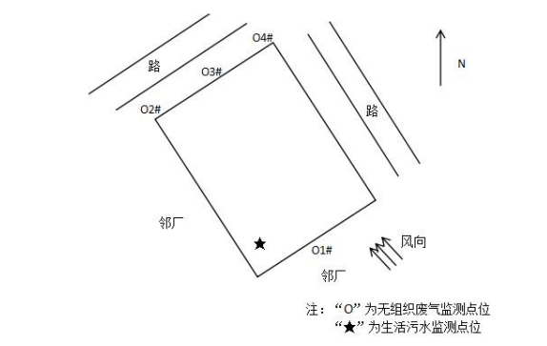
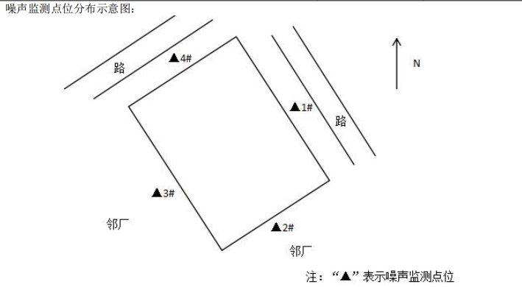

表七、验收监测期间生产工况记录及验收监测结果
7.1验收监测期间生产工况记录
江西伟航新材料有限公司水泥构件及电力设施器材制造项目，验收监测期间生产正常。环保设施正常运行，项目生产负荷80%以上。
7.2验收监测结果
7.2.1 无组织废气监测结果
无组织废气监测结果见表7-1。
表7-1无组织废气检测结果表
采样环境条件
2024.04.20 | 天气 |  | 晴 |  | 环境温度℃ |  |  | 23.3～27.1
2024.04.20 | 大气压kPa |  | 100.19～100.41 |  | 湿度% |  |  | 57～59
2024.04.20 | 风向 |  | 东南风 |  | 风速m/s |  |  | 1.3～1.7
2024.04.21 | 天气 |  | 阴 |  | 环境温度℃ |  |  | 24.1～27.9
2024.04.21 | 大气压kPa |  | 100.03～100.26 |  | 湿度% |  |  | 56～59
2024.04.21 | 风向 |  | 东南风 |  | 风速m/s |  |  | 1.3～2.2
采样点位 | 采样时间 | 检测项目 |  | 检测结果 |  |  |  |  | 标准 | 单位
采样点位 | 采样时间 |  |  | 第一次 |  | 第二次 | 第三次 |  | 限值 | 单位
1#上风向参照点 | 2024.04.20 | 总悬浮颗粒物 |  | 0.189 |  | 0.185 | 0.176 |  | 0.5 | mg/m3
2#下风向监控点 | 2024.04.20 | 总悬浮颗粒物 |  | 0.355 |  | 0.321 | 0.314 |  | 0.5 | mg/m3
3#下风向监控点 | 2024.04.20 | 总悬浮颗粒物 |  | 0.332 |  | 0.328 | 0.323 |  | 0.5 | mg/m3
4#下风向监控点 | 2024.04.20 | 总悬浮颗粒物 |  | 0.296 |  | 0.304 | 0.344 |  | 0.5 | mg/m3
1#上风向参照点 | 2024.04.21 | 总悬浮颗粒物 |  | 0.184 |  | 0.177 | 0.187 |  | 0.5 | mg/m3
2#下风向监控点 | 2024.04.21 | 总悬浮颗粒物 |  | 0.332 |  | 0.35 | 0.309 |  | 0.5 | mg/m3
3#下风向监控点 | 2024.04.21 | 总悬浮颗粒物 |  | 0.339 |  | 0.347 | 0.325 |  | 0.5 | mg/m3
4#下风向监控点 | 2024.04.21 | 总悬浮颗粒物 |  | 0.307 |  | 0.315 | 0.321 |  | 0.5 | mg/m3
注：标准限值指执行《水泥工业大气污染物排放标准》（GB4915-2013）表3大气污染物无组织排放限值。（该执行标准由客户提供）

由表7-1无组织废气检测结果可知，项目无组织废气各监测点颗粒物最大排放浓度满足《《水泥工业大气污染物排放标准》（GB4915-2013）表3大气污染物无组织排放限值。
7.2.2 废水监测结果
废水监测结果见表7-2。
表7-2废水检测结果表
采样点位 | 采样时间 | 检测项目 | 检测结果 |  |  |  | 标准  限值 | 单位
采样点位 | 采样时间 | 检测项目 | 第一次 | 第二次 | 第三次 | 第四次 | 标准  限值 | 单位
生活污水排放口 | 2024.04.20 | pH值 | 7.8 | 7.9 | 7.8 | 7.9 | 6～9 | 无量纲
生活污水排放口 | 2024.04.20 | 化学需氧量 | 114 | 103 | 97 | 113 | 500 | mg/L
生活污水排放口 | 2024.04.20 | 氨氮 | 13.9 | 11.2 | 12.4 | 10.7 | / | mg/L
生活污水排放口 | 2024.04.20 | 悬浮物 | 51 | 62 | 54 | 58 | 400 | mg/L
生活污水排放口 | 2024.04.20 | 石油类 | 0.61 | 0.65 | 0.69 | 0.8 | 20 | mg/L
生活污水排放口 | 2024.04.20 | 总磷 | 1.3 | 1.12 | 1.19 | 1.39 | / | mg/L
生活污水排放口 | 2024.04.20 | 阴离子表面活性剂 | 0.44 | 0.54 | 0.69 | 0.58 | 20 | mg/L
生活污水排放口 | 2024.04.20 | 动植物油 | 1.34 | 1.31 | 1.21 | 1.17 | 100 | mg/L
生活污水排放口 | 2024.04.20 | 五日生化需氧量 | 55 | 50.7 | 48.1 | 54 | 300 | mg/L
生活污水排放口 | 2024.04.21 | pH值 | 7.9 | 8 | 7.8 | 7.9 | 6～9 | 无量纲
生活污水排放口 | 2024.04.21 | 化学需氧量 | 102 | 124 | 131 | 117 | 500 | mg/L
生活污水排放口 | 2024.04.21 | 氨氮 | 12 | 12.8 | 14.3 | 10.4 | / | mg/L
生活污水排放口 | 2024.04.21 | 悬浮物 | 56 | 48 | 52 | 61 | 400 | mg/L
生活污水排放口 | 2024.04.21 | 石油类 | 0.6 | 0.67 | 0.61 | 0.76 | 20 | mg/L
生活污水排放口 | 2024.04.21 | 总磷 | 1.1 | 1.36 | 1.26 | 1.3 | / | mg/L
生活污水排放口 | 2024.04.21 | 阴离子表面活性剂 | 0.76 | 0.7 | 0.61 | 0.84 | 20 | mg/L
生活污水排放口 | 2024.04.21 | 动植物油 | 0.94 | 0.83 | 0.99 | 0.9 | 100 | mg/L
生活污水排放口 | 2024.04.21 | 五日生化需氧量 | 49.4 | 55.5 | 57.1 | 53.5 | 300 | mg/L
注：标准限值指执行《污水综合排放标准》（GB8978-1996）表4三级标准。（该执行标准由客户提供）
由表7-2废水检测结果可知，项目废水各监测点满足标准限值指执行《污水综合排放标准》（GB8978-1996）表4三级标准。
7.2.3 噪声监测结果
噪声监测结果见表7-3。
表7-3噪声检测结果表
气象参数
2024.04.20 | 天气 | 晴 |  | 风向 | 东南风 | 风速m/s |  | 1.7
2024.04.21 | 天气 | 阴 |  | 风向 | 东南风 | 风速m/s |  | 2.2
测点编号 | 检测点位 |  | 主要声源 |  | 检测结果dB(A)
测点编号 |  |  |  |  | 2024.04.20 |  | 2024.04.21
测点编号 |  |  |  |  | 昼间Leq |  | 昼间Leq
1# | 厂界外东北侧1米处 |  | 生产噪声 |  | 57 |  | 47
2# | 厂界外东南侧1米处 |  | 生产噪声 |  | 55 |  | 46
3# | 厂界外西南侧1米处 |  | 生产噪声 |  | 55 |  | 45
4# | 厂界外西北侧1米处 |  | 生产噪声 |  | 56 |  | 49
《工业企业厂界环境噪声排放标准》（GB12348-2008）3类标准（该执行标准由客户提供） |  |  |  |  | 65 |  | 65
由表7-3噪声检测结果可知，项目噪声各监测点满足《工业企业厂界环境噪声排放标准》（GB12348-2008）3类标准

表八、环境管理检查
8.1“三同时”执行情况
江西伟航新材料有限公司水泥构件及电力设施器材制造项目在实施过程中执行了国家建设项目环境保护“三同时”制度，基本落实了环评报告表及其审批文件中提出的各项污染防治措施，工程环保设施的建设实现了与主体工程同时设计、同时施工、同时投入运行，目前各类环保设施运行状况正常。
8.2固体废弃物综合利用处理
边角料、除尘灰、沉渣、搅拌机废渣收集后回用于生产；生活垃圾集中收集后交由环卫部门统一处理；涂刷脱模剂产生的废脱模剂桶收集后由厂家回收；设备润滑油产生的废润滑油桶收集后定期交有资质的单位处置
8.3清污分流情况
江西伟航新材料有限公司按“清污分流、雨污分流”原则建设排水管网，项目应按“清污分流、雨污分流”原则建设排水管网，废水主要为生活污水和生产废水。生活污水经隔油池+化粪池处理后满足机电产业基地污水处理厂接管标准要求后排入园区污水处理厂处理；生产废水经沉淀池沉淀处理后部分用于产区道路洒水抑尘，部分回抽用于生产，不外排。
8.4环境保护管理规章制度的建立及执行情况
江西伟航新材料有限公司根据实际情况编制了相关环境保护的规章管理制度，见附件3。
8.5卫生防护距离落实情况
根据现场勘察，本项目厂界50m范围内无新建居民住宅、学校、医院或其他环境敏感性建筑物以及和本项目不相容的项目，符合50m卫生防护距离要求。
8.6环境影响评价报告表建议及批复执行情况
建设项目已按照项目环境影响评价报告表和环评审批意见落实了相关环保措施，具体情况见表8-1。
表8-1 环境影响评价报告表、环评审批意见及实际建设落实情况一览表
类别 | 污染物 | 环评要求防治措施 | 批复要求 | 实际情况
生活污水 | pH、CODcr、SS、动植物油、LAS、TP、氨氮 | 生活废水经化粪池处理后经园区市政污水管网进入袁州区彬江机电产业园污水处理厂处理达到《城镇污水处理厂污水排放标准》(GB18918-2002)一级A标准后，尾水排入袁河。 | 生活废水经化粪池处理后经园区市政污水管网进入袁州区彬江机电产业园污水处理厂处理达到《城镇污水处理厂污水排放标准》(GB18918-2002)一级A标准后，尾水排入袁河。 | 生活废水经化粪池处理后经园区市政污水管网进入袁州区彬江机电产业园污水处理厂处理达到《城镇污水处理厂污水排放标准》(GB18918-2002)一级A标准后，尾水排入袁河。
清洗废水 | pH、CODcr、SS、石油类、LAS、TP、氨氮 | 项目废水主要为生产过程中产生的洗车用水和生活废水。 | 项目废水主要为生产过程中产生的洗车用水和生活废水。 | 项目废水主要为生产过程中产生的洗车用水和生活废水。
废气 | 颗粒物 | 本项目废气主要焊接烟尘、原料装卸粉尘、运输扬尘、搅拌粉尘、水泥罐废气。项目焊接烟尘经移动式焊接烟尘净化器处理后，无组织排放，项目原料装卸粉尘经洒水抑尘处理后，无组织排放，项目运输扬尘经洒水降尘处理后，无组织排放，项目搅拌粉尘经喷淋洒水装置抑尘处理后，无组织排放；水泥罐废气经脉冲除尘处理后，通过1根15m排气筒(DA001)高空排放；项目有组织污染物颗粒物排放执行《水泥工业大气污染物排放标准》(GB4915-2013)标准限值，无组织污染物颗粒物排放执行《水泥工业大气污染物排放标准》(GB4915-2013)标准限值。 | 本项目废气主要焊接烟尘、原料装卸粉尘、运输扬尘、搅拌粉尘、水泥罐废气。项目焊接烟尘经移动式焊接烟尘净化器处理后，无组织排放，项目原料装卸粉尘经洒水抑尘处理后，无组织排放，项目运输扬尘经洒水降尘处理后，无组织排放，项目搅拌粉尘经喷淋洒水装置抑尘处理后，无组织排放；水泥罐废气经脉冲除尘处理后，通过1根15m排气筒(DA001)高空排放；项目有组织污染物颗粒物排放执行《水泥工业大气污染物排放标准》(GB4915-2013)标准限值，无组织污染物颗粒物排放执行《水泥工业大气污染物排放标准》(GB4915-2013)标准限值。 | 本项目废气主要焊接烟尘、原料装卸粉尘、运输扬尘、搅拌粉尘、水泥罐废气。项目焊接烟尘经移动式焊接烟尘净化器处理后，无组织排放，项目原料装卸粉尘经洒水抑尘处理后，无组织排放，项目运输扬尘经洒水降尘处理后，无组织排放，项目搅拌粉尘经喷淋洒水装置抑尘处理后，无组织排放；水泥罐废气经脉冲除尘处理后，通过1根15m排气筒(DA001)高空排放；项目有组织污染物颗粒物排放执行《水泥工业大气污染物排放标准》 (GB4915-2013)标准限值，无组织污染物颗粒物排放执行《水泥工业大气污染物排放标准》(GB4915-2013)标准限值。
厂界噪声 | 等效连续A声级 | 厂房隔声、减震、消声处理。 | 通过减振、隔声、降噪等措施。 | 厂房隔声、减震、消声处理。
固废 | 废弃润滑油 | 危险废物暂存场按《危险废物贮存污染控制标准》(GB18597-2023)相关要求设置。 | 危险废物暂存场按《危险废物贮存污染控制标准》(GB18597-2023)相关要求设置。 | 危险废物暂存场按《危险废物贮存污染控制标准》(GB18597-2023)相关要求设置。
固废 | 一般固废 | 项目一般工业固体废物暂存场按《一般工业固体废物贮存和填埋污染物控制标准》(GB18599-2020)要求设置。 | 项目一般工业固体废物暂存场按《一般工业固体废物贮存和填埋污染物控制标准》(GB18599-2020)要求设置。 | 项目一般工业固体废物暂存场按《一般工业固体废物贮存和填埋污染物控制标准》(GB18599-2020)要求设置。

表九、验收监测结论
9.1污染物排放监测结果
监测期间项目营运情况及环保设施运行基本正常，符合竣工验收要求。
根据验收监测报告，本项目验收监测期间：
（1）废水监测结果表明：项目生活污水排放口pH、CODcr、SS、动植物油、LAS、TP、氨氮均满足城镇污水处理厂污水排放标准》(GB18918-2002)一级A标准
（2）废气监测结果表明：项目有组织污染物颗粒物排放执行《水泥工业大气污染物排放标准》 (GB4915-2013)标准限值，无组织污染物颗粒物排放执行《水泥工业大气污染物排放标准》(GB4915-2013)标准限值。
（3）厂界噪声监测结果表明：噪声执行《工业企业厂界环境噪声排放标准》(GB12348-2008)3类区域标准中的要求。
（4）固体废弃物：废润滑油桶收集于项目危废暂存间，后期委托有资质的单位进行处置，并建立危险废物转移联单制度，科学管理。一般固废废边角料、废脱模剂桶分类收集后外售处置，生活垃圾环卫部门处理
9.2总结论
综上所述，江西伟航新材料有限公司水泥构件及电力设施器材制造项目竣工环境保护验收严格落实相关环境保护措施，验收监测结果表明生活污水满足《城镇污水处理厂污染物排放标准》(GB18918-2002)中一级A标准。有组织污染物颗粒物排放执行《水泥工业大气污染物排放标准》 (GB4915-2013)标准限值，无组织污染物颗粒物排放执行《水泥工业大气污染物排放标准》(GB4915-2013)标准限值。噪声监测结果满足《工业企业厂界环境噪声排放标准》（GB12348-2008）的3类标准限值要求。固体废物及生活垃圾处置满足《一般工业固体废物贮存和填埋污染控制标准》（GB 18599-2020）标准）中的标准中的标准要求。危险废物满足《危险废物贮存污染控制标准》(GB18597-2023)要求。

建设项目竣工环境保护“三同时”验收登记表

填表单位（盖章）： 填表人（签字）： 项目经办人（签字）：
建设项目 | 项目名称 |  |  | 江西伟航新材料有限公司水泥构件及电力设施器材制造项目 |  |  |  |  |  |  | 项目代码 |  | / |  |  |  | 建设地点 |  | 江西省江西省宜春市袁州区彬江镇工业大道31号
建设项目 | 行业类别（分类管理名录） |  |  | C3021 水泥制品制造 |  |  |  |  |  |  | 建设性质 |  | 新建 □ 改扩建 □ 技术改造 |  |  |  |  |  |  |  | 项目厂区中心经度/纬度 |  | 114度32分36.540秒，27度48分09.657秒
建设项目 | 设计生产能力 |  |  | 水泥构件1000套及电力设施器材4000套 |  |  |  |  |  |  | 实际生产能力 |  | 水泥构件1000套及电力设施器材4000套 |  |  |  |  |  |  |  | 环评单位 |  | 江西六佳环保科技有限公司
建设项目 | 环评文件审批机关 |  |  | 宜春市袁州生态环境局 |  |  |  |  |  |  | 审批文号 |  | 袁环评字[2024]9号 |  |  |  | 环评文件类型 |  |  |  | 报告表
建设项目 | 开工日期 |  |  | 2024年01月 |  |  |  |  |  |  | 竣工日期 |  | 2024年03月 |  |  |  | 排污许可证申领时间 |  |  |  | /
建设项目 | 环保设施设计单位 |  |  | / |  |  |  |  |  |  | 环保设施施工单位 |  | / |  |  |  | 本工程排污许可证编号 |  |  |  | /
建设项目 | 验收单位 |  |  | / |  |  |  |  |  |  | 环保设施监测单位 |  | 江西省祥逸检测技术有限公司 |  |  |  | 验收监测时工况 |  |  |  | /
建设项目 | 投资总概算（万元） |  |  | 12000万元 |  |  |  |  |  |  | 环保投资总概算（万元） |  | 120万元 |  |  |  | 所占比例（%） |  |  |  | 1%
建设项目 | 实际总投资 |  |  | 12000万元 |  |  |  |  |  |  | 实际环保投资 |  | 120万元 |  |  |  | 所占比例（%） |  |  |  | 1%
建设项目 | 废水治理（万元） |  |  | 40 | 废气治理（万元） | 30 | 噪声治理（万元） |  | 20 |  | 固体废物治理（万元） |  | 30 |  |  |  | 绿化及生态（万元） |  |  |  | / | 其他（万元） |  | /
建设项目 | 新增废水处理设施能力 |  |  | / |  |  |  |  |  |  | 新增废气处理设施能力 |  | / |  |  |  | 年平均工作时 |  |  |  | 300天
运营单位 |  |  |  | 江西伟航新材料有限公司 |  |  |  | 运营单位社会统一信用代码（或组织机构代码） |  |  |  |  | / |  |  | 验收时间 |  | 2024年5月-2024年5月
污染  物排  放达  标与  总量  控制（工  业建  设项  目详填） |  | 污染物 |  | 原有排  放量(1) | 本期工程实际排放浓度(2) | 本期工程允许排放浓度(3) |  | 本期工程产生量(4) |  | 本期工程自身削减量(5) |  | 本期工程实际排放量(6) |  | 本期工程核定排放总量(7) | 本期工程“以新带老”削减量(8) |  | 全厂实际排放总量(9) |  |  | 全厂核定排放总量(10) |  | 区域平衡替代削减量(11) |  | 排放增减量(12)
 |  | 废水
 |  | 化学需氧量
 |  | 氨氮
 |  | 废气
 |  | 二氧化硫
 |  | 烟尘
 |  | 与项目有关的其他特征污染物
注：1、排放增减量：（+）表示增加，（-）表示减少。2、(12)=(6)-(8)-(11)，（9）= (4)-(5)-(8)- (11) +（1）。3、计量单位：废水排放量——万吨/年；废气排放量——万标立方米/年；工业固体废物排放量——万吨/
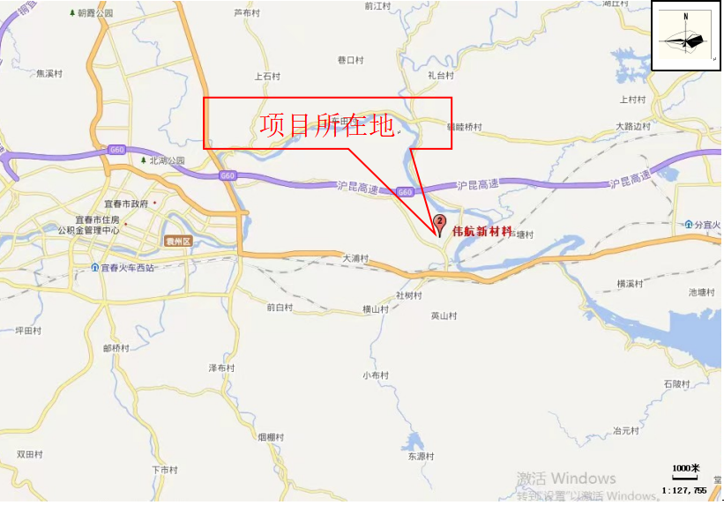
附图一 地理位置图

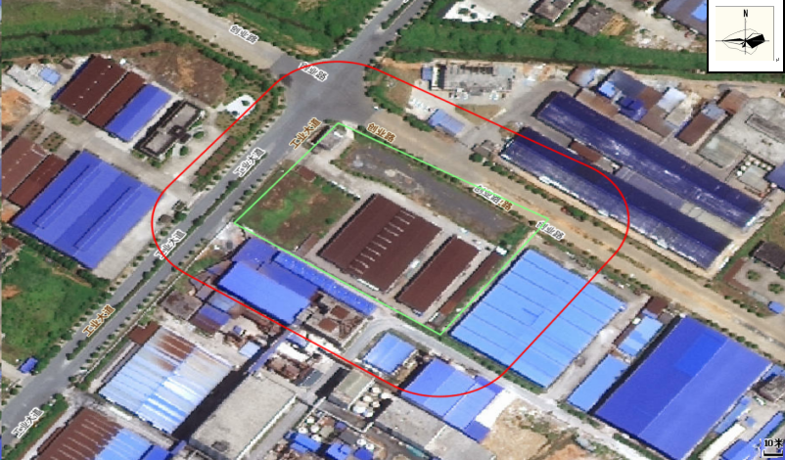
附件二 防护距离包络线图

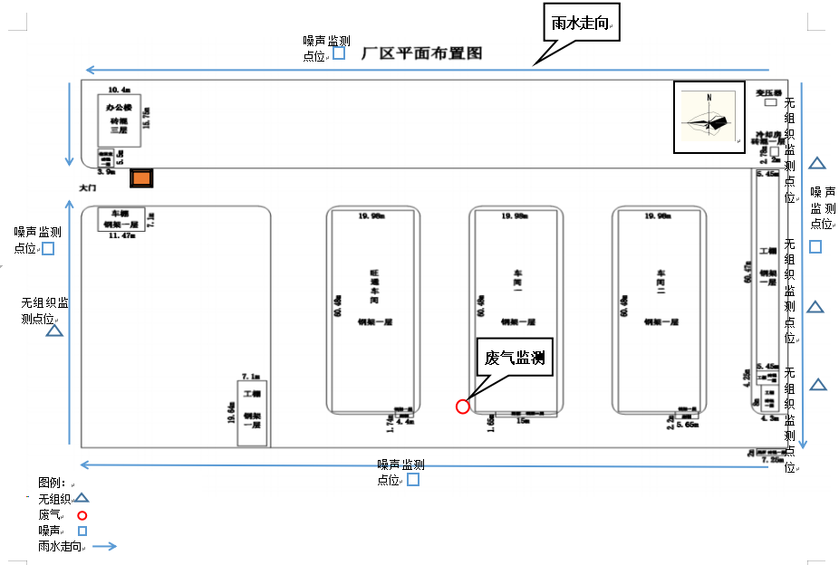
附图三 项目平面图
附件一环评批复
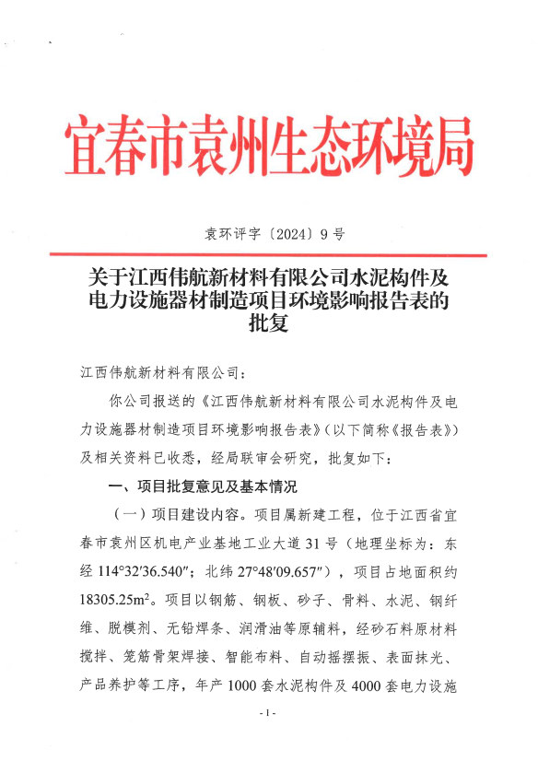
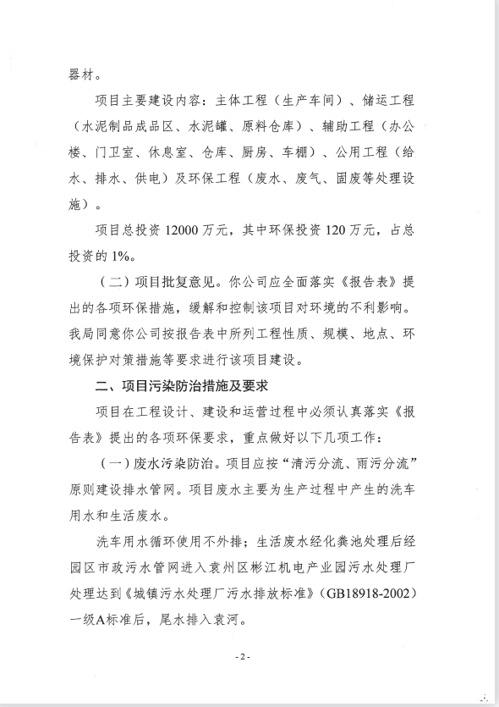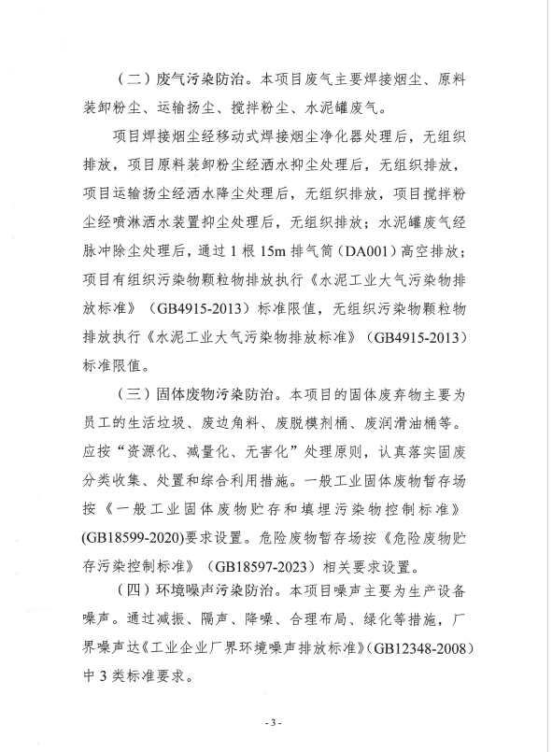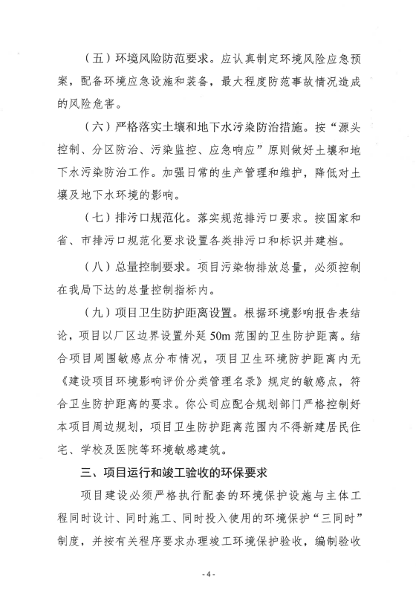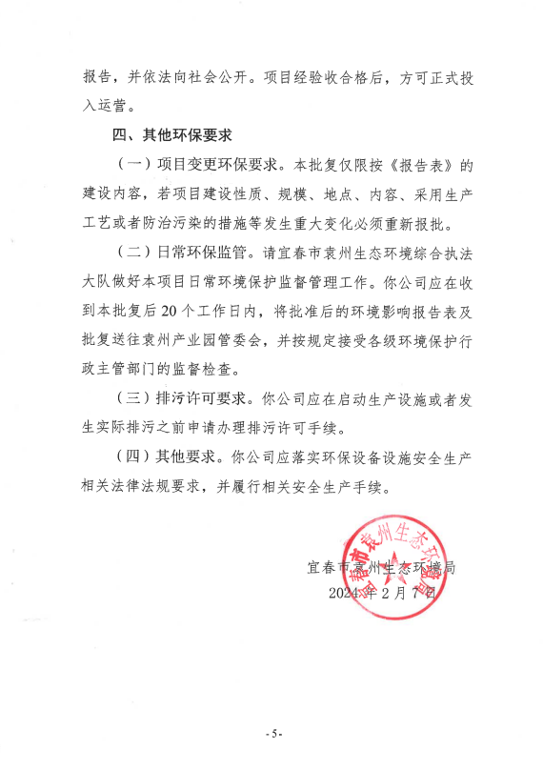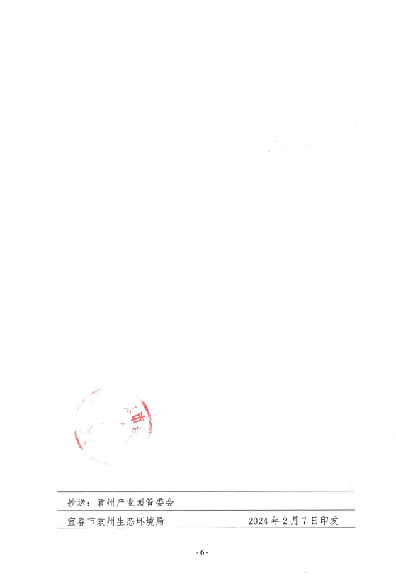
附件二环境保护规章制度
环境保护规章制度

1、总则
1.1根据《中华人民共和国环境保护法》“为认真执行全面规划，合理布局，综合利用，化害为利，依靠群众，大家动手，保护环境，造福人民”的环境方针，搞好本厂的环境保护工作，特制定本管理制度。
1.2本司环境保护管理制度的主要任务是：宣传和执行环境保护法律法规及有关规定，充分、合理地利用各种资源，能源，控制和消除污染，促进本厂生产发展，创造良好的工作生活环境，使得经济活动尽量减少对周围生态环境的污染。
1.3保护环境人人有责。员工、领导都要认真、自觉学习、遵守环境保护法律法规及有关规定，正确看待和处理生产与保护环境之间的关系，坚持预防为主，防治结合的方针，提倡企业清洁生产、循环利用，从源头上尽量消灭污染物，并认真执行“谁污染、谁治理”的原则。
2、组织结构
2.1根据环境保护法，公司应设立环境保护和环境监测机构，公司环保部门全面负责本公司环境保护工作的管理和监测任务，改善公司的环境状况，减少公司对周边环境的污染，协调公司与政府环保部门之间的工作。
2.2建立公司环境保护网，由公司领导和公司环保员组成。
定期召开公司环保情况报告会和专题会议，负责贯彻会议决定，共同做好本公司的环境保护工作。
2.3公司环境保护机构必须配备环保专业技能人员，并保持相对稳定。设置一名高层领导来分管环境保护工作，并指定若干名专职环保技术员，协助领导工作。环保机构只能加强，不能削弱。
3、基本管理制度
3.1公司环保工作由分管环保领导主管，做好公司内的环保工作并直接向公司负责人负责相关环保事项。
3.2公司环保工作人员应当重视防治“三废”污染，保护环境，要将保护环境工作作为生产管理的一个重要组成部分，纳入到日常生产中去，实行生产环保一齐抓。
3.3环境保护工作关系到周边环境和每个职工的身体健康及公司健康的生产发展，公司所有员工必须严格执行环境保护工作制度，任何违反环保工作制度，造成事故者，必根据事故程度追究责任。
3.4防止“三废”污染，实行“谁污染，谁治理”的原则，所有造成环境污染和其他公害的车间都必须提出治理规划，有计划、有步骤地加以实施，公司在财力、物力、人力方面应当及时给予安排解决。
3.5对公司内环境保护设施设备等要认真管理，建立定期检查、维护及维修和维修后验收制度，保证环保设备、设施的完好和正常运作。
3.6各生产工序应积极采用清洁生产工艺，努力实现废物综合利用。
3.7在下达公司考核各项技术经济指标的同时，把环保工作作为重要的评定内容之一。
3.8凡新建、扩建、改造项目中的“三废”治理和综合利用工作所需资金、设备材料，必须同时列入计划，切实予以保护，在施工过程中不得以任何理由为借口排挤“三废”治理和综合利用工程的资金、设备、材料和人力等。
3.9公司每年投入相当比例的资金用于污染治理及防治，新技术研发应用，持续改善厂区环境状况。
3.10公司安全环保处环保科应结合督察室每年邀请环保局监测部门来厂进行监测，持续改进，加强对环境质量的监督管理。
3.11各生产单位必须保证环保设施随生产同步运行，环保设施或设备进行检修，须向设备机动处、安全环保处报告，经同意后，方可实施。环保设施必须严格按照操作说明书进行操作。
- 防治措施
4.1大气污染防治的监督管理
4.1.1逐步实行污染物排放许可证制度，对大气污染物实行总量控制，安全环保处根据政府规定的排污总量进行分配管理，各生产单位在排放口达标排放的基础上不得超过规定的排放总量。
4.1.2各生产单位须保证大气污染防治设施的正常运行。
4.2防治废气、烟粉尘污染
4.2.1各单位在生产工艺中易产生无组织的部位或场所，必须采取相应措施收集和处理，在国家规定要求内排放。
4.2.2禁止在厂区内焚烧枯草、落叶、垃圾及其他产生有毒有害气体或恶臭气体的物质。
4.3水污染防治监督管理办法
4.3.1各生产单位合理安排生产，对产生废水污染的工艺、设备逐步进行调整和技术改造，采取综合防治措施，提高水资源的重复利用率，合理利用水资源。
4.3.2必须保证废水处理、净化设施的正常运行。
4.4固体废物管理办法
4.4.1收集、贮存、运输、利用、处理固体废物的单位或个人，须采取措施防扬散、防流失、防渗漏；不得擅自倾倒、堆放、丢弃、遗撒固体废物。
4.4.2各生产单位要在指定地点倾倒垃圾，对垃圾进行分类，及时清理，禁止随意扔撒或堆放垃圾。
5、环保机构职责
5.1本公司环保机构职责
5.1.1在本公司分管领导下，认真贯彻执行国家、上级主管部门的有关环保方针、政策和法规，负责本公司的环保工作的管理、监察和测试等。
5.1.2负责组织制定环保长远规划和年度总结报告。
5.1.3监督检查本公司执行“三废”治理情况，参加新建、扩建和改造项目方案的研究和审查工作，并参加验收，提出环保意见和要求。
5.1.4组织内部环境监测，掌握原始记录，建立环保设施运行台帐，做好环保资料的归档和统计工作，及时向上级环保部门报告。
5.1.5公司安全环保处环保科人员要经常深入现场，对环保设施运转使用情况及污染现象进行检查、指导，并对职工提出的环境问题予以答复，对于存在的环保问题提出整改意见，限期整改。
5.1.6对员工进行环保法律法规教育和宣传，提高员工的环保意识并对环保岗位进行培训考核。
5.2凡本公司员工玩忽职守，随意排放公司“三废”，造成污染环境时间，按触犯《中华人民共和国环境保护法》论处，视情节轻重，给予行政处分，罚款，直至追究刑事责任。
6、附则
6.1本制度与国家法律、法规及上级部门文件有抵触时，按上级文件规定执行。
6.2本管理制度属于公司规章制度的一部分，由公司负责贯彻落实和执行。管理部门要严格执行，并监督、检查。

江西伟航新材料有限公司
附件三应急预案
环境风险应急预案
为贯彻《中华人民共和国突发事件应对法》、《突发环境事件应急预案管理暂行办法》及其他环境保护法律法规的有关要求，保护单位员工的生命安全，减少公司财产损失，降低对环境的影响，保证事故发生后能快速、有效地实施应急救援，结合江西伟航新材料有限公司实际运行情况及调整应急组织架构，特编制了环境风险应急预案。
一、指导思想
为了提高应对突发环境事件的能力，确保突发环境事件发生后，能及时、有序、高效地组织应急救援工作，防止污染周边环境，将事件造成的损失与社会危害降到最低，以维护社会稳定，保障公众生命健康和财产安全，保护环境，促进社会全面、协调、可持续发展。特制定本预案。
二、应急预案适用范围
项目突发环境污染事故，包括废水、废气、固体废物事故排放等对河水造成污染、对当地大气环境造成污染、对员工或周围居民的生命已经或可能造成重大影响的环境污染事故。
三、危险辨识与评估
1、项目使用的机械设备在规定的整个使用期内，由于设备自身的缺陷或操作者违规失误等因素引起危害人身安全事故，机械伤害事故等。
2、本厂生产项目如发生环境污染事故，从物质的属性上分主要有污水、大气。从事故的类型分主要有火灾、废水事故排放、大气事故排放等。
四、事件分级
执行《国家突发环境事件应急预案》关于突发性环境事件分级的规定，分为特别重大环境事件（I级）、重大环境事件（II级）、较大环境事件（III级）和一般环境事件（IV级）具体分类标准参照《国家突发环境事件应急预案》。
- 工作原则
5.1“预防为主、减少危害”，切实做到及时发现、及时报告、迅速反应、及时控制。
5.2“统一领导、分级负责”，坚持统一领导、指挥部门，各部门、各单位按照职责分工，各司其职，协同作战，确保有序进行。
5.3“先控制后处理”和“企业自救、属地管理，整合资源、联动管理”原则，果断提出处置措施，防止污染扩大，尽量减少污染范围，同是向当地政府报告，必要时可请求社会支援。
六、应急救援组织机构职责
（一）机构设置
公司应急救援小组，由总经理担任组长，副总经理担任副组长，组员由各部门负责人担任；
（二）应急救援小组职责
1、负责“预案”的制定、修订；
2、组建应急救援专业队伍，组织实施和演练；
3、组织指挥救援队伍实施救援行动；
4、向上级汇报和向友邻单位通报事故情况，必要时向有关单位发出救援请求，组织事故调查，总结应急救援经验教训；
5、负责保护现场和相关数据；
6、各职能部门及生产车间主要负责人电话24小时畅通。
（三）成员分工
1、组长负责组织、指挥厂区的应急救援工作，协调部门关系。
2、副组长全面协助组长的救援组织、指挥工作，及时报警，及时向上级政府部门汇报事故情况、向邻近单位通报事故可能带来的影响。在组长外出时全面履行组长、副组长职责。负责应急预案的制定。
3、生产总监组织各车间经验足、身体好的精干力量组成应急小组，在组长指挥下进行现场事故紧急处理。解救被困人员并将受伤人员及时送医，控制事态发展，消除事故后患。事故处理完毕后及时清理现场，马上恢复生产。平时组织应急演练，提高应急能力。做好重大事故的预防措施和应急救援的各项准备工作。
4、安全生产监督管理部和人资部主要负责事故现场调查取证，总结应急救援经验教训；调查分析主要污染物种类、污染程度和范围，对周边生态环境影响；协助组长、副组长完成事故应急预案的修改或完善工作；负责编制环境污染事故报告，并将事故报告向上级部门汇报。
七、事故处置程序
(一）抢险实施
1、立即采取有效措施，切断污染源，隔离污染区，防止污染扩散。
2、现场第一人立即拨打报警电话，并迅速报告公司环境突发事故应急领导小组；
3、采取隔离和疏散措施，避免无关人员进入事件发生区域，并合理布置消防和救援力量；
4、迅速将受伤、中毒人员送往医院抢救；
5、专家组接到命令后，立即赶到现场，为事故处理提供必要的技术指导，防止事故的扩大蔓延，防止二次危害的发生。要对现场的重要物资和设备等进行安全转移。
6、启用储备的应急救援物资和装备，必要时向单位和个人购买、征用应急救援所需设备、设施、场地、交通工具和其他物资，组织有关企业加紧生产、提供相关的应急救援物资和装备。
（二）现场调查与报告
1、污染事故现场勘察和技术调查取证。
2、加强现场监测，防止各种次生和衍生灾害事故发生。一般要求水污染在4小时内，大气污染在2小时内定性检测出污染物的种类及其可能的危害。24小时内定量检测出污染物的浓度、污染的程度和范围，发出检测报告。并采取污染跟踪监测，直到污染事故处理完毕，污染警报消除。
八、责任与奖惩
1、突发公共事件应急处置工作实行责任追究制。
2、对突发公共事件应急管理工作中做出突出贡献的先进集体和个人要给予表彰和奖励。
3、对迟报、谎报、瞒报和漏报突发公共事件重要情况或者应急管理工作中有其他失职、渎职行为的，依法对有关责任人给予行政处分；构成犯罪的，依法追究刑事责任。
九、应急保障
保证事故应急救援所需要经费充足、通信保障、物资保障、宣传和培训等。加大对环境保护的宣传力度，培养一批训练有素、有责任心的专业人士。
十、附则
（一）预案管理与更新
随着应急救援相关法律法规的制定、修改和完善，部门职责或应急资源发生变化，或者应急过程中发现存在的问题和出现的新情况，应及时修改预案。
（二）预案实施
本预案自公布之日起施行。
- 其他
- 定期组织应急培训，提高应急救援人员急救援技能及员工应急避险知识；
- 定期组织应急救援演练；
十一、联系电话
报警电话：110
火警电话：119
急救中心电话：120

江西伟航新材料有限公司
附件五生产负荷报告
建设项目竣工环境保护验收监测期间
生产负荷报告

我公司江西伟航新材料有限公司水泥构件及电力设施器材制造项目竣工环境保护验收监测期间，生产负荷情况如下：
江西伟航新材料有限公司水泥构件及电力设施器材制造项目，验收监测期间生产正常工况达80%以上。

江西伟航新材料有限公司
2024年05月08日

